TRƯỜNG ĐẠI HỌC ĐIỆN LỰC

**KHOA CÔNG NGHỆ THÔNG TIN**



**BÁO CÁO PHẦN MỀM MÃ NGUỒN MỞ**

**ĐỀ TÀI:**

**XÂY DỰNG WEBSITE BÁN NỘI THẤT**

|  |  |
| --- | --- |
|  |  |
| |  |  |  | | --- | --- | --- | | **Sinh viên thực hiện** | **: BÙI QUANG ĐIỆP** | | | **Giảng viên hướng dẫn** | **: NGUYỄN QUANG TRUNG** | | **Ngành** | **: CÔNG NGHỆ THÔNG TIN** | | **Chuyên ngành** | **: CÔNG NGHỆ PHẦN MỀM** | | **Lớp** | **: D14CNPM3** | | **Khóa** | **: 2019-2024** | |  |
|  |  |

***Hà Nội, tháng 12 năm 2021***

**PHIẾU CHẤM ĐIỂM**

Sinh viên thưc hiện:

|  |  |  |  |  |
| --- | --- | --- | --- | --- |
| **STT** | **Họ và tên sinh viên** | **Nội dung thực hiện** | **Điểm** | **Chữ ký** |
| 1 | BÙI QUANG ĐIỆP |  |  |  |

Giảng viên hướng dẫn:

|  |  |  |
| --- | --- | --- |
| **Họ và tên giảng viên** | **Chữ ký** | **Ghi chú** |
| Giảng viên chấm 1: |  |  |
| Giảng viên chấm 2: |  |  |

# LỜI MỞ ĐẦU

Ngày nay, công nghệ thông tin được xem là ngành mũi nhọn, là động lực quan trọng thúc đẩy sự phát triển của các lĩnh vực khác của đời sống kinh tế, văn hóa, xã hội… Đặc biệt trong thời gian gần đây, chúng ta có thể nhận thấy sự phát triển từng ngày của công nghệ thông tin. Ngày nay, với nhu cầu ngày càng cao của người dân cộng theo sự phát triển của nền công nghiệp hóa, hiện đại hóa kèm theo là sự bùng nổ của công nghệ thông tin.

Hiện tại và sau này, việc mua sắm trên sàn thương mại điện tử chắc chắc phát triển mạnh do xu hướng của người dùng với quan niệm:” Nhanh, Tiện Lợi và Hữu ích” với sự hỗ trợ mạnh mẽ của nền công nghệ thông tin nước nhà. Khi đó chỉ cần có internet, mọi người có thể ngồi nhà và lựa chọn mua sắm.

Nắm bắt được xu hướng đó, chúng em đã nghiên cứu, tìm hiểu và quyết định chọn đề tài “XÂY DƯNG WEBSITE BÁN NỘI THẤT “, ở đây mọi người có thể truy cập và tìm hiểu các loại điện thoại ưa thích và lựa chọn theo yêu cầu của cá nhân mình.

Do thời gian thực hiện có hạn, kiến thức còn nhiều hạn chế nên báo cáo chuyên đề thực hiện không tránh khỏi những sai sót nhất định. Nhóm em rất mong nhận được ý kiến đóng góp của thầy cô giáo và các bạn sinh viên để nhóm em có thêm kinh nghiệm và tiếp tục hoàn thiện báo cáo của mình.

# LỜI CẢM ƠN

Trên thực tế, không có sự thành công nào mà không gắn liền với những sự hỗ trợ, sự giúp đỡ dù ít hay nhiều, dù là trực tiếp hay gián tiếp của người khác. Trong suốt thười gian từ khi bắt đầu học tập ở giảng đường Đại học đã đến nay, em đã nhận được rất nhiều sự quan tâm, giúp đỡ của thầy cô, gia đình và bạn bè.

Với lòng biết ơn sâu sắc nhất, em xin gửi đến thầy cô ở Khoa Công Nghệ Thông Tin - trường Đại Học Điện Lực đã cùng với tri thức và tâm huyết của mình để truyền đạt vốn kiến thức quý báu cho chúng em trong suốt thời gian học tập tại trường. Và đặc biệt, trong kỳ này, em được tiếp cận với môn học rất hữu ích đối với sinh viên ngành Công Nghệ Thông Tin. Đó là môn: *“Phần mềm mã nguồn mở”.*

Em xin chân thành cảm ơn thầy Nguyễn Quang Trung đã tận tâm hướng dẫn chúng em qua từng buổi học trên lớp cũng như những buổi nói chuyện, thảo luận về môn học. Trong thời gian được học tập và thực hành dưới sự hướng dân của thầy, em không những thu được rất nhiều kiến thức bổ ích, mà còn được truyền sự say mê và thích thú đối với bộ môn “*Phần mềm mã nguồn mở”*. Nếu không có những lời hướng dẫn, dạy bảo của thầy thì em nghĩ báo cáo này rất khó có thể hoàn thành được.

Xin gửi lời cảm ơn chân thành đến gia đình, bạn bè là nguồn động viên to lớn, giúp em vượt qua những khó khăn trong quá trình học tập và thực hiện báo cáo.

Mặc dù đã rất cố gắng hoàn thiện báo cáo với tất cả sự nỗ lực, tuy nhiên, do bước đầu đi vào thực tế, tìm hiểu và xây dựng báo cáo trong thời gian có hạn, và kiến thức còn hạn chế, nhiều bỡ ngỡ, nên báo cáo *“Xây dựng website bán đồ nội thất”* chắc chắn sẽ không thể tránh khỏi những thiếu sót. Em rất mong nhận được sự quan tâm, thông cảm và những đóng góp quý báu của các thầy cô và các bạn để báo cáo này được hoàn thiện hơn.

Một lần nữa, em xin chân thành cảm ơn và luôn mong nhận được sự đóng góp của mọi người.

Trân trọng

**Mục Lục**

LỜI MỞ ĐẦU 3

LỜI CẢM ƠN 4

CHƯƠNG 1: TỔNG QUAN 1

1.1 Tổng quan về PHP 1

1.1.1 Tổng quan về lập trình ứng dụng web 1

1.1.1.1 HTTP và HTML - Nền móng của Kỹ thuật lập trình web 1

1.1.1.2 Tìm hiểu mô hình ứng dụng 1

1.1.2. Ưu và nhược điểm của ngôn ngữ lập trình PHP: 2

CHƯƠNG 2: PHÂN TÍCH VÀ THIẾT KẾ 3

2.1 Xác định các tác nhân 3

2.2 Xây dựng biểu đồ Use case 4

Biểu đồ use case chức năng đăng nhập 6

2.3 Xây dựng biểu đồ trình tự 8

Biểu đồ trình tự chức năng đăng nhập 8

Biểu đồ trình tự chức năng quản lý loại sản phẩm 9

Biểu đồ trình tự chức năng quản lý sản phẩm 11

2.4 Thiết kế CSDL 13

2.4.1 Mô tả Diagram 13

CHƯƠNG 3: GIAO DIỆN SẢN PHẨM 14

3.1 Giao diện người dùng 14

3.1.1 Giao diện thống kê 14

3.2.1 Giao diện giỏ hàng 14

3.2.2 Giao diện thanh toán giỏ hàng 15

3.2.3 Giao diện trang chủ 16

3.2.4 Giao diện đăng nhập 17

3.2.5 Giao diện danh mục sản phẩm 18

3.2.6 Giao diện chi tiết sản phẩm 19

3.2.7 Giao diện liên hệ 19

3.2.8 Giao diện tin tức 20

TỔNG KẾT 21

KẾT LUẬN 22

TÀI LIỆU THAM KHẢO 23

**DANH MỤC HÌNH ẢNH**

Hinh 1.4: Bảng khảo sát actor 4

Hinh 1.5: Bảng xác định actor dự án 4

Hình 1.6: Ca sử dụng đăng nhập/ quản lý chung 5

Hình 1.7: Biểu đồ use case quản lý nhà cung cấp 6

Hình 1.8: Sơ đồ Use Case đăng nhập 7

Hình 1.9: Biểu đồ Use Case chức năng quản lý hóa đơn 8

Hình 1.10: Biểu đồ trình tự chức năng đăng nhập 10

Hình 1.11: Biểu đồ trình tự chức năng quản lý loại sản phẩm 11

Hình 1.12. Biểu đồ trình tự quản lý sản phẩm. 12

Hình 1.13: Biểu đồ trình tự chức năng quản lý đơn hàng 13

Hình 1.14 biểu đồ diagram 14

Hình 1.15 Giao diện thống kê 15

Hình 1.16 Giao diện giỏ hàng 16

Hình 1.17 Giao diện chi tiết giỏ hàng 17

Hình 1.18 Giao diện trang chủ 18

Hình 1.19 Giao diện đăng nhập 19

Hình 1.20 Giao diện danh mục 19

Hình 1.21 Giao diện chi tiết 20

Hình 1.22 Giao diện liên hệ 21

Hình 1.23 Giao diện tin tức 21

CHƯƠNG 1: TỔNG QUAN

1.1 Tổng quan về PHP

1.1.1 Tổng quan về lập trình ứng dụng web

Ứng dụng Web là một hệ thống phức tạp, dựa trên nhiều yếu tố: phần cứng, phần mềm, giao thức, ngôn ngữ và thành phần giao diện. Trong phần này, chúng tôi sẽ giới thiệu sơ lược cho bạn về các thành phần cơ bản của ứng dụng Web: HTTP (giao thức trao đổi tài nguyên) và HTML (ngôn ngữ xây dựng trang web).

1.1.1.1 HTTP và HTML - Nền móng của Kỹ thuật lập trình web

* HTTP (Hypertext Transfer Protocol)

Kỹ thuật cơ bản của lập trình ứng dụng web khởi đầu là HyperText Transfer Protocol (HTTP), đó là một giao thức cho phép các máy tính trao đổi thông tin với nhau qua mạng máy tính.

HTTP được xác định qua URLs (Uniform Resource Locators), với cấu trúc chuỗi có định dạng như sau:

Một số thuật ngữ:

- Internet: là một hệ thống gồm nhiều máy tính ở khắp nơi trên thế giới nối lại với nhau.

- WWW: World Wide Web (mạng toàn cầu), thường được dùng khi nói về Internet

- Web Server: Máy tính lưu trữ các trang web

- Web Client: Máy tính dùng để truy cập các trang web

* HTML (Hypertext Markup Language)

1.1.1.2 Tìm hiểu mô hình ứng dụng

* Mô hình ứng dụng 2 lớp

Đây là một dạng mô hình đơn giản, khá phổ biến của một ứng dụng phân tán. Trong mô hình này, việc xử lý dữ liệu được thực hiện trên Database Server, việc nhận và hiển thị dữ liệu được thực hiện ở Client.

* **Ưu điểm:**
* Dữ liệu tập trung -> đảm bảo dữ liệu được nhất quán.
* Dữ liệu được chia sẻ cho nhiều người dùng.
* **Khuyết điểm:**
* Các xử lý tra cứu và cập nhật dữ liệu được thực hiện ở Database Server, việc nhận kết quả và hiển thị phải được thực hiện ở Client -> Khó khăn trong vấn đề bảo trì và nâng cấp.
* Khối lượng dữ liệu truyền trên mạng lớn -> chiếm dụng đường truyền, thêm **1.1.2 Giới thiệu về PHP**

1.1.2. Ưu và nhược điểm của ngôn ngữ lập trình PHP:

#### Ưu điểm:

* Phải kể đến đầu tiên đó chính là PHP là một mã nguồn mở. Việc cài đặt và sử dụng PHP rất dễ dàng và hoàn toàn miễn phí. Chính vì vậy PHP luôn được cài đặt phổ biến trên các WebSever như: Apache, Nginx, IIS.
* Có tính cộng đồng cao: là một mã nguồn mở và dễ sử dụng nên PHP luôn được cộng đồng ưu chuộng. Cộng đồng PHP được coi là khá rộng và chất lượng trên toàn thế giới. Đã có nhiều blog, diễn đàn trong và ngoài nước nói về PHP nên khả năng tiếp cận của mọi người nhanh chóng, dễ dàng hơn.
* Thư viện phong phú: Với tính chất được nhiều người sử dụng nên thư viện về ngôn ngữ lập trình PHP ngày càng được mở rộng. Với thư viện code phong phú, việc học tập và ứng dụng PHP trở nên rất dễ dàng và nhanh chóng. Đây cũng chính là đặc điểm khiến PHP trở nên khá nổi bật và cũng là nguyên nhân vì sao ngày càng có nhiều người sử dụng PHP để phát triển web. Không những vậy mà PHP còn có thể kết hợp được với những cơ sở dữ liệu lớn: MySQL, Oracle, Cassandra.

#### Nhược Điểm:

* Nhược điểm đầu tiên phải nói đến của PHP là cấu trúc ngữ pháp của nó không được gọn gàng, đẹp mắt như các ngôn ngữ lập trình khác. Và PHP chỉ hoạt động được trên các ứng dụng website.

CHƯƠNG 2: PHÂN TÍCH VÀ THIẾT KẾ

2.1 Xác định các tác nhân

Qua quá trình tìm hiểu và khảo sát thực tế, xem xét đến quan hệ và tác động của hệ thống, ta xác định được tác nhân của hệ thống bao gồm:

|  |  |  |
| --- | --- | --- |
| STT | Actor | Use case |
| 1 | Người quản lý | * Quản lý loại sản phẩm * Quản lý khách hàng * Đăng nhập hệ thống * Quản lý nhà cung cấp * Quản lý sản phẩm * Báo cáo thống kê * Quản lý tin tức |
| 2 | Khách hàng | * Đăng ký và đăng nhập tài khoản * Mua hàng |

Hinh 1.4: Bảng khảo sát actor

Và khi phân tích, xem xét em rút gọn lại cho hệ thống webcủa em như sau:

|  |  |  |
| --- | --- | --- |
| STT | Actor | Use case |
| 1 | Người quản trị, nhân viên | * Quản lý lô hàng * Quản lý sản phẩm * Quản lý hóa đơn |
| 2 | Khách hàng | * Xem thông tin sản phẩm và mua hàng * Thanh toán |

Hinh 1.5: Bảng xác định actor dự án

2.2 Xây dựng biểu đồ Use case

**- Biểu đồ ca sử dụng tổng thể của hệ thống**

* **Đặc tả ca sử dụng đăng nhập hệ thống/ Quản lý chung**

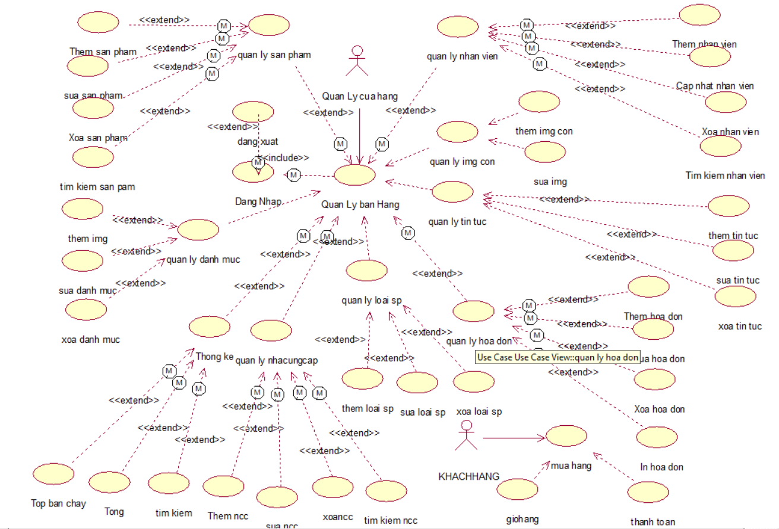

Hình 1.6: Ca sử dụng đăng nhập/ quản lý chung

Tác nhân: quản lý

Mô tả: Chức năng này cho phép Quản lý đăng nhập vào hệ thống để sử dụng chức năng Quản lý chung: Cho phép quản lý sản phẩm, quản lý đơn hàng, quản lý loại mặt hàng

**Dòng sự kiện chính:**

* Admin đăng nhập vào hệ thống.
* Admin và thành viên nhập tài khoản và mật khẩu.
* Hệ thống kiểm tra tên và mật khẩu đúng với thông tin đã đăng kí và cho phép người dùng đăng nhập vào hệ thống.
* Nếu người dùng chưa nhập “Tên đăng nhập” và “mật khẩu” mà nhấn vào nút “Đăng nhập” thì coi như đăng nhập không hợp lệ.
* Tiếp đó người dùng sẽ vào chức năng trong mục Menu hệ thống, chọn chức năng đăng nhập, tại đây có các chức năng quản lý chung, người đăng nhập sẽ thao tác với các chức năng quản lý, truy xuất tới cơ sở dữ liệu có tại server và trả về dữ liệu mà người dùng yêu cầu nếu có.

**Dòng sự kiện phụ:**

* Nếu người dùng nhập tài khoản và mật khẩu sai thì website sẽ báo lỗi và yêu cầu người dùng đăng nhập lại, nếu người dùng không muốn đăng nhập nữa thì thoát tác vụ đăng nhập.
* Các yêu cầu đặc biệt: Không có.
* Điều kiện bắt buộc: Không có.

**Biểu đồ use case tra cứu thông tin mặt hàng / tìm kiếm**

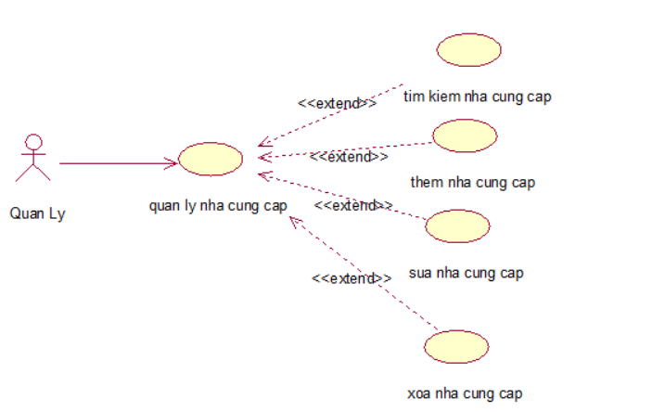

Hình 1.7: Biểu đồ use case quản lý nhà cung cấp

Biểu đồ use case chức năng đăng nhập

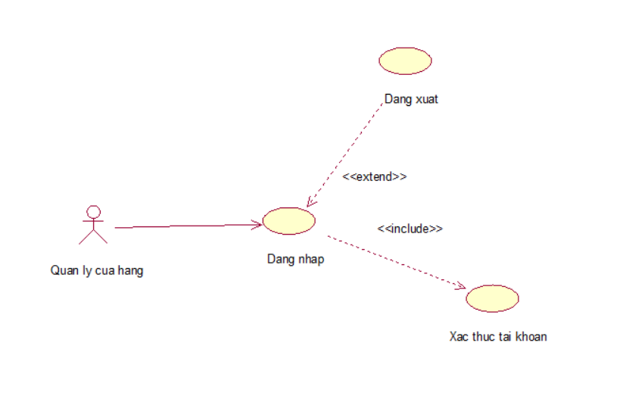

Hình 1.8: Sơ đồ Use Case đăng nhập

* Đặc tả use case đăng nhập:

- Tác nhân: Quản lý cửa hàng

- Mô tả: Mỗi khi tác nhân sử dụng hệ thống quản lý thì cần thực hiện chức năng đăng nhập vào hệ thống. Khi dùng xong phần mềm thì đăng xuất tài khoản ra khỏi phần mềm quản lý.

- Dòng sự kiện chính:

+ Tác nhân yêu cầu giao diện đăng nhập vào hệ thống.

+ Hệ thống hiện thị giao diện đăng nhập cho tác nhân.

+ Tác nhân sẽ: cập nhật tên đăng nhập (usename) và mật khẩu (password).

+ Hệ thống kiểm tra dữ liệu và xác nhận thông tin từ tác nhân gửi vào hệ thống.

+ Thông tin đúng thì hệ thống gửi thông báo và đưa tác nhân vào hệ thống chính.

+ Kết thúc use case đăng nhập.

- Dòng sự kiện phụ:

+ Sự kiện 1: Nếu tác nhân đăng nhập đúng, nhưng lại muốn thoát khỏi hệ thống. Hệ thống thông báo thoát bằng cách đăng xuất. Kết thúc use case.

+ Sự kiện 2: Nếu tác nhân đăng nhập sai. Hệ thống thông báo đăng nhập lại hoặc thoát. Sau khi tác nhân chọn thoát. Kết thúc use case.

- Các yêu cầu đặc biệt: Không có

- Trạng thái hệ thống trước khi sử dụng use case: Không có yêu cầu

- Trạng thái hệ thống sau khi sử dụng use case:

+ Nếu đăng nhập thành công: Hệ thống sẽ gửi thông báo “Bạn đã đăng nhập thành công!!!” và hiển thị giao diện chính cho tác nhân thực hiện các chức năng khác.

+ Nếu đăng nhập thất bại: Hệ thống cũng sẽ gửi thông báo “Bạn đã đăng nhập thất bại!!!” và quay lại chức năng đăng nhập cho bạn đăng nhập lại thông tin của mình

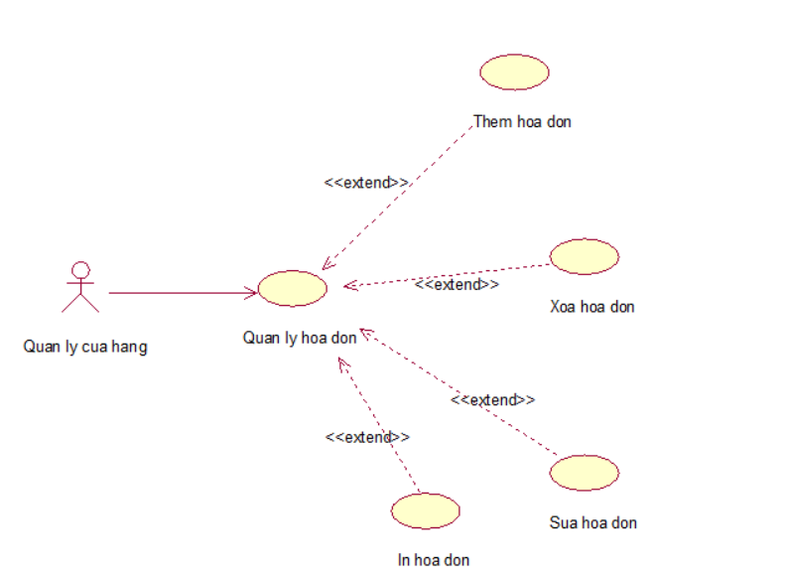

Hình 1.9: Biểu đồ Use Case chức năng quản lý hóa đơn

* Đặc tả use case hóa đơn:

- Tác nhân: Quản lý cửa hàng.

- Mô tả: Tác nhân tiến hành đăng nhập thành công. Sau đó tác nhân sử dụng hệ thống quản lý hóa đơn để thao tác tới hóa đơn như thêm, sửa, xóa, in hóa đơn.

- Dòng sự kiện chính:

+ Tác nhân đăng nhập hệ thống bằng tài khoản đã được cấp thành công.

+ Tác nhân yêu cầu giao diện quản lý hóa đơn.

+ Hệ thống hiện thị giao diện quản lý hóa đơn cho tác nhân.

+ Tác nhân sẽ: Thêm, sửa, xóa, tìm kiếm ,in hóa đơn.

+ Hệ thống kiểm tra dữ liệu và xác nhận thông tin từ tác nhân gửi vào hệ thống.

+ Thông tin đúng thì hệ thống gửi thông báo và lưu hóa đơn thành công hoặc in hóa đơn.

+ Kết thúc use case hóa đơn.

- Dòng sự kiện phụ:

+ Sự kiện 1: Nếu tác nhân chọn chức năng quản lý hóa đơn, nhưng lại muốn trở về giao diện chính. Hệ thống trở về giao diện chính. Kết thúc use case.

+ Sự kiện 2: Nếu tác nhân nhập dữ liệu sai. Hệ thống thông báo dữ liệu nhập sai yêu cầu nhập lại hoặc trở về giao diện chính. Sau khi tác nhân trở về giao diện chính. Kết thúc use case.

- Các yêu cầu đặc biệt: Không có

- Trạng thái hệ thống trước khi sử dụng use case: Không có yêu cầu

- Trạng thái hệ thống sau khi sử dụng use case:

+ Nếu lưu hóa đơn thành công hoặc xuất hóa đơn thành công: Hệ thống sẽ gửi thông báo “Bạn đã lưu hóa đơn thành công và có thể xuất hóa đơn!!!” và hiển thị giao diện chính cho tác nhân thực hiện các chức năng khác.

+ Nếu lưu hóa đơn thất bại hoặc xuất hóa đơn thất bại: Hệ thống cũng sẽ gửi thông báo “Bạn đã lưa hóa thất bại và không thể xuất hóa đơn!!!” và quay lại chức năng quản lý hóa đơn cho bạn nhập lại thông tin hóa đơn cần thực hiện.

2.3 Xây dựng biểu đồ trình tự

Biểu đồ trình tự chức năng đăng nhập

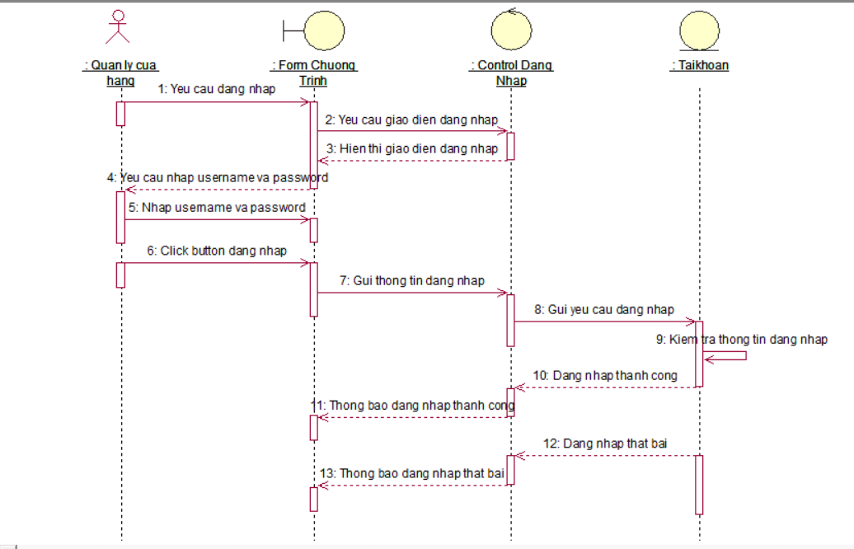

Hình 1.10: Biểu đồ trình tự chức năng đăng nhập

* Admin đăng nhập vào hệ thống.
* Nhập tài khoản mật khẩu nếu có.
* Nếu true thì đăng nhập thành công và hiển thị trang chủ. Ngược lại false đăng nhập lỗi quay lại nhập dữ liệu hoặc thoát.
* Biểu đồ trình tự chức năng quản lý loại sản phẩm

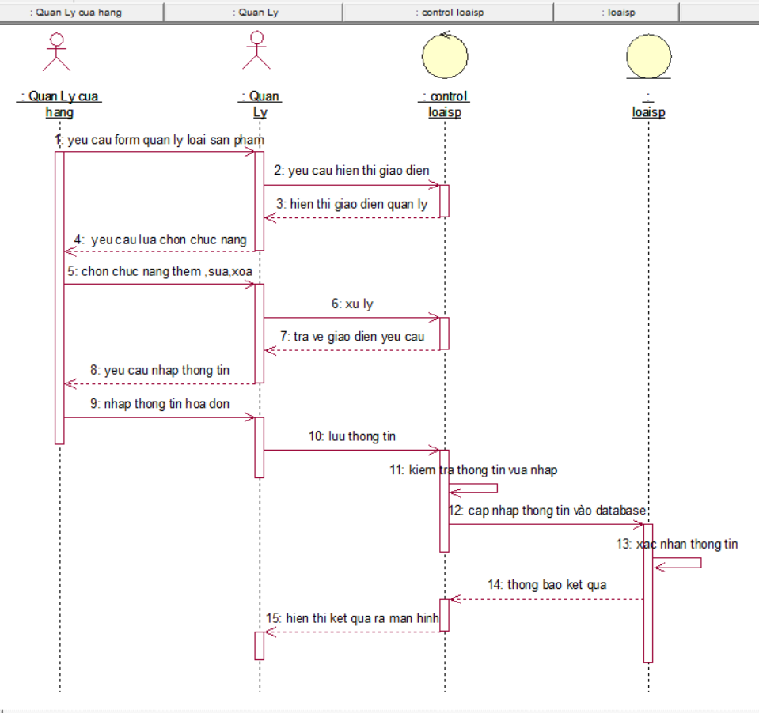

Hình 1.11: Biểu đồ trình tự chức năng quản lý loại sản phẩm

* Admin đăng nhập vào hệ thống và truy cập vào trang quản lý chung và chọn mục loại mặt hàng.
* Admin chọn 1 trong các sản phẩm để sửa thông tin mặt hàng đó.
* Khi sửa xong thì dữ liệu mới được lưu vào CSDL.
* Hệ thống cập nhật lại thông tin và hiển thị thông tin của mặt hàng đó sau khi đã sửa, giúp cho admin xem lại thông tin đã chính xác chưa.
* Các tác vụ thêm, xóa cũng như vậy.
* Biểu đồ trình tự chức năng quản lý sản phẩm

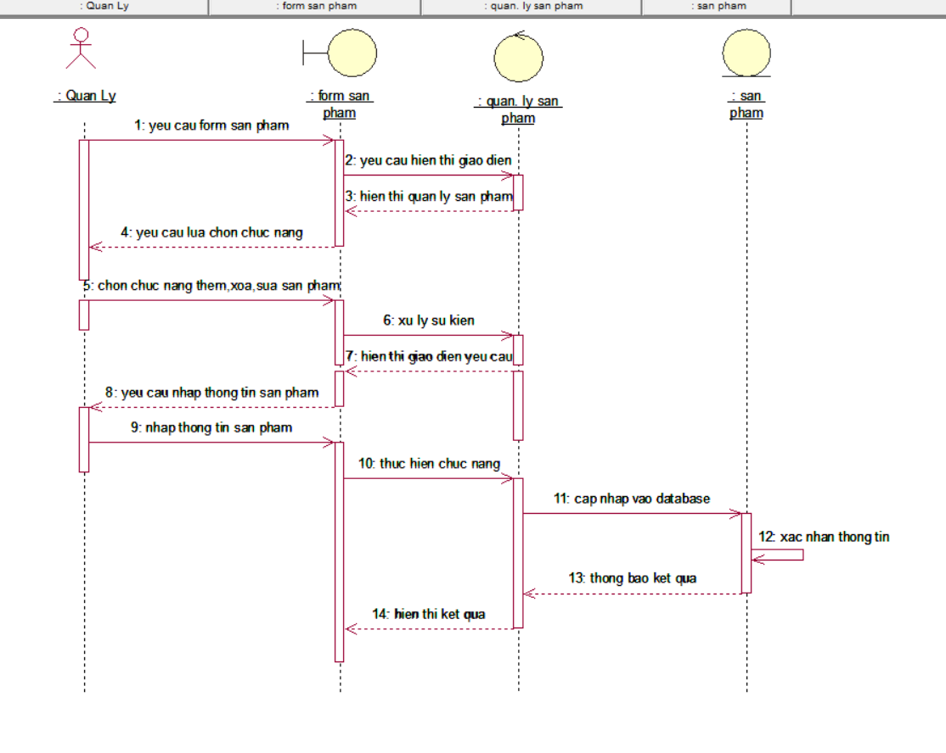

Hình 1.12. Biểu đồ trình tự quản lý sản phẩm.

* Admin (nhân viên) đăng nhập vào hệ thống và truy cập vào trang quản lý chung và chọn mục Sản phẩm.
* Admin (nhân viên) chọn 1 trong các sản phẩm để sửa thông tin sản phẩm đó.
* Khi sửa xong thì dữ liệu mới được lưu vào CSDL.
* Hệ thống cập nhật lại thông tin và hiển thị thông tin của sản phẩm đó sau khi đã sửa, giúp cho admin xem lại thông tin đã chính xác chưa.
* Các tác vụ thêm, xóa cũng như vậy.
* ***Biểu đồ trình tự đơn hàng:***

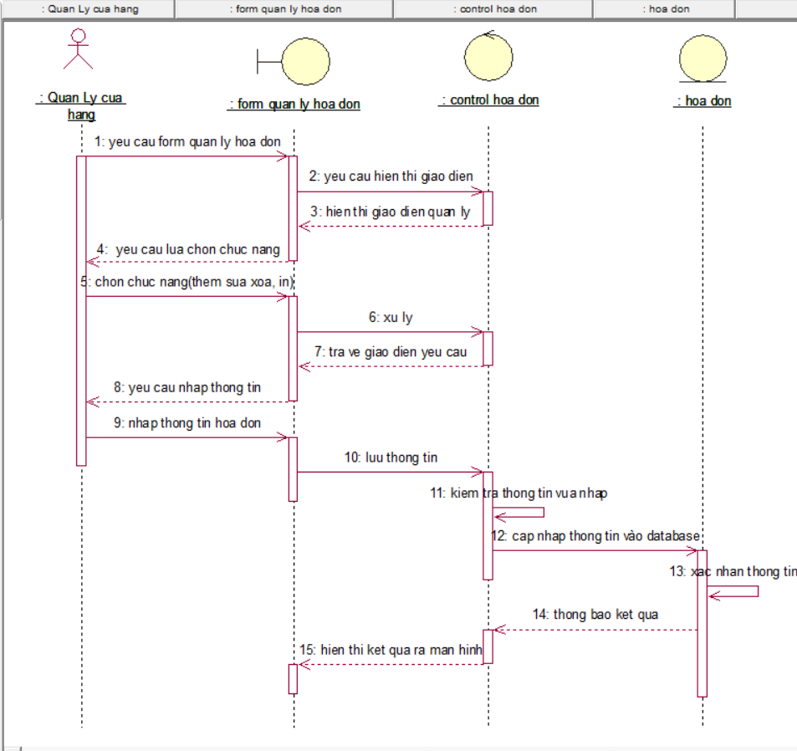

Hình 1.13: Biểu đồ trình tự chức năng quản lý đơn hàng

* Admin đăng nhập vào hệ thống và truy cập vào trang quản lý chung và chọn mục Hóa đơn.
* Admin chọn 1 trong các chức năng mục hóa đơn.
* Thao tác với các tác vụ: đơn hàng chưa thanh toán, đã giao, đã thanh toán.
* Hệ thống sẽ lại thông tin mà bạn yêu cầu
* Các tác vụ khác cũng như vậy.

2.4 Thiết kế CSDL

2.4.1 Mô tả Diagram

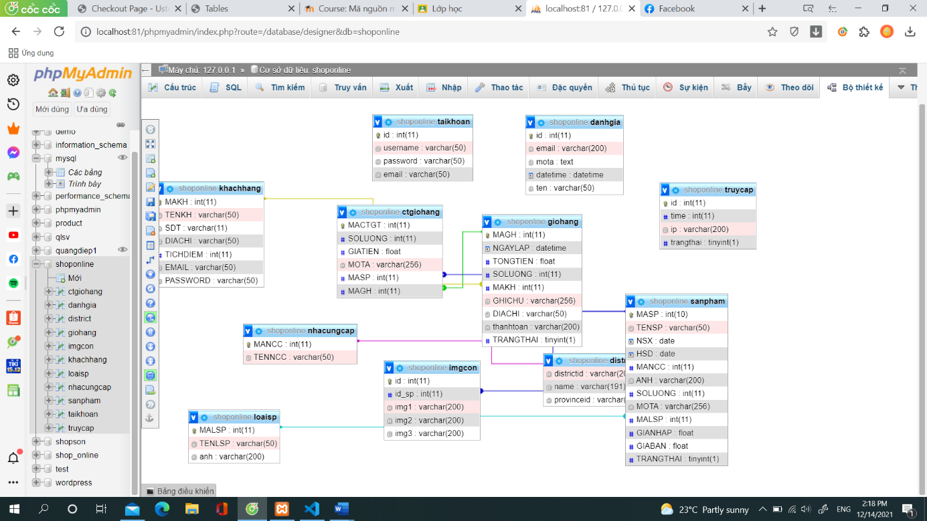

Hình 1.14 biểu đồ diagram

CHƯƠNG 3: GIAO DIỆN SẢN PHẨM

3.1 Giao diện người dùng

3.1.1 Giao diện thống kê

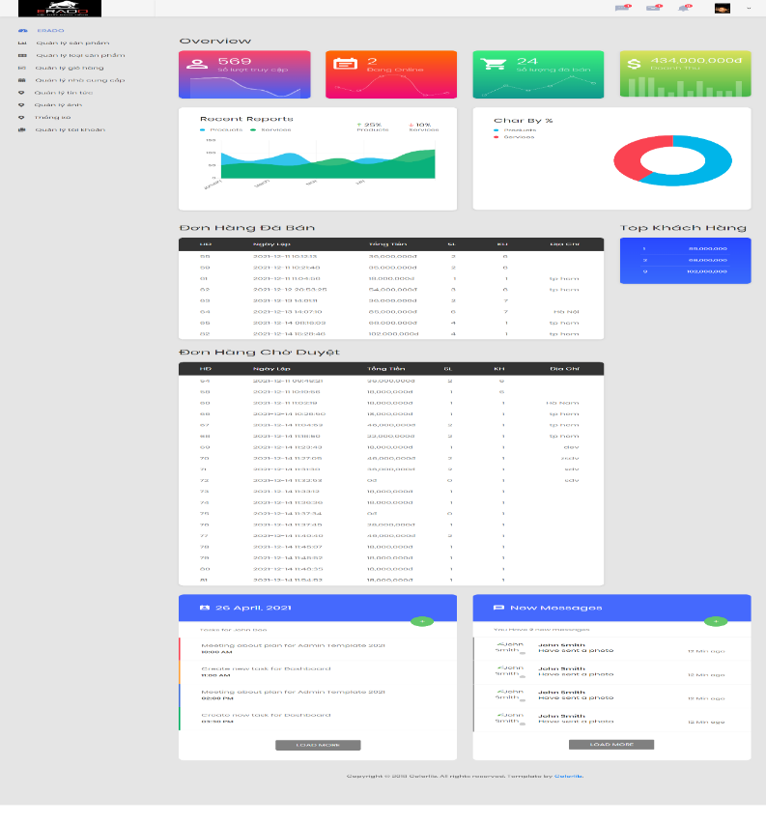

Hình 1.15 Giao diện thống kê

3.2.1 Giao diện giỏ hàng

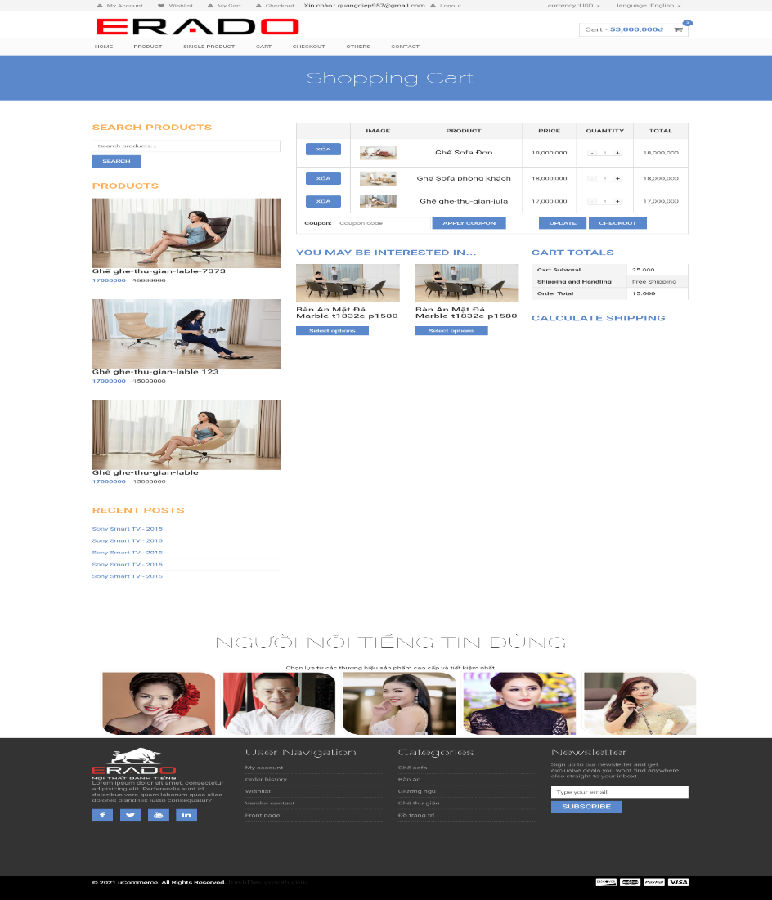

Hình 1.16 Giao diện giỏ hàng

3.2.2 Giao diện thanh toán giỏ hàng

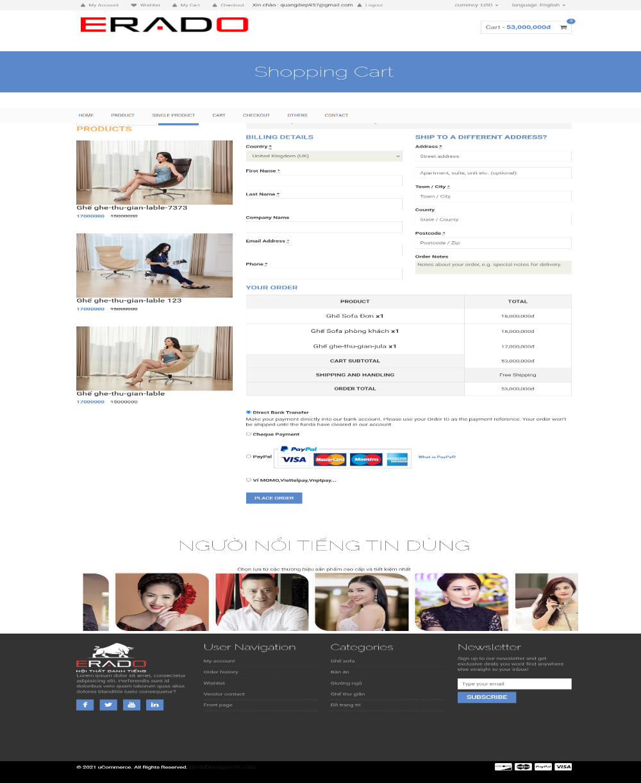

Hình 1.17 Giao diện chi tiết giỏ hàng

3.2.3 Giao diện trang chủ

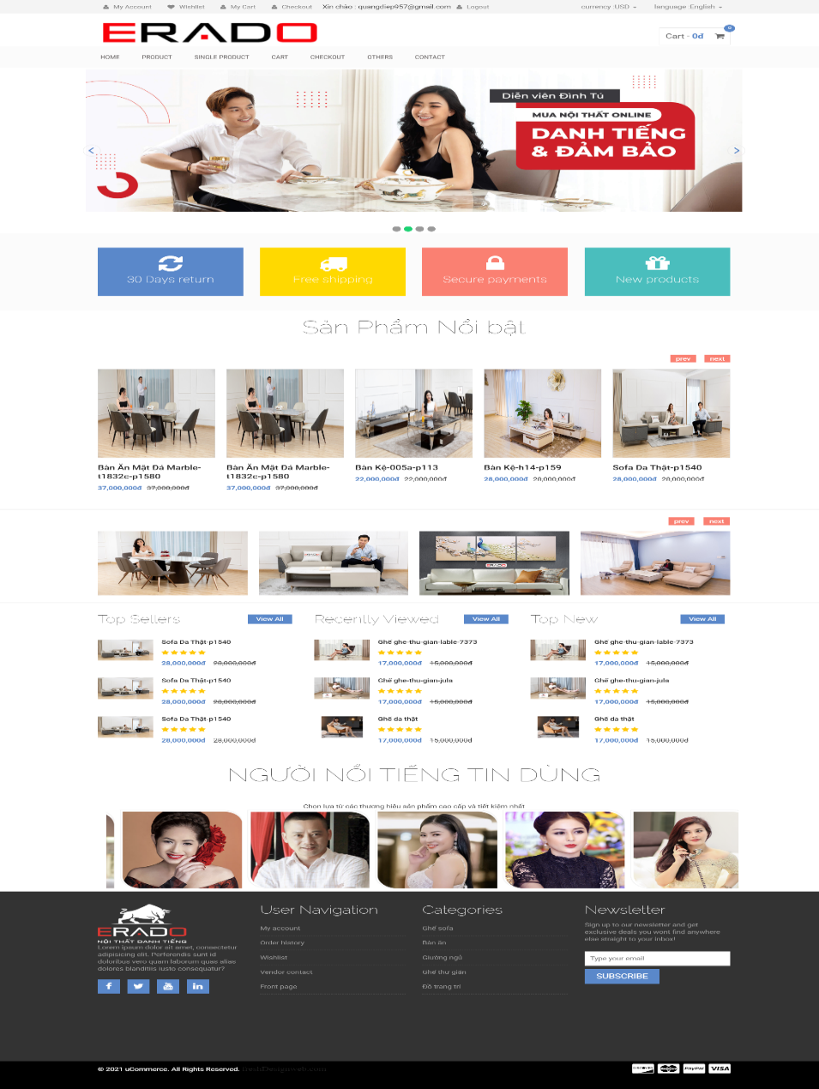

Hình 1.18 Giao diện trang chủ

3.2.4 Giao diện đăng nhập

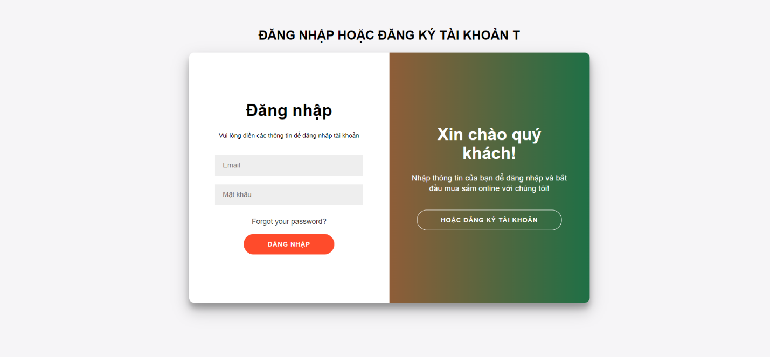

Hình 1.19 Giao diện đăng nhập

3.2.5 Giao diện danh mục sản phẩm

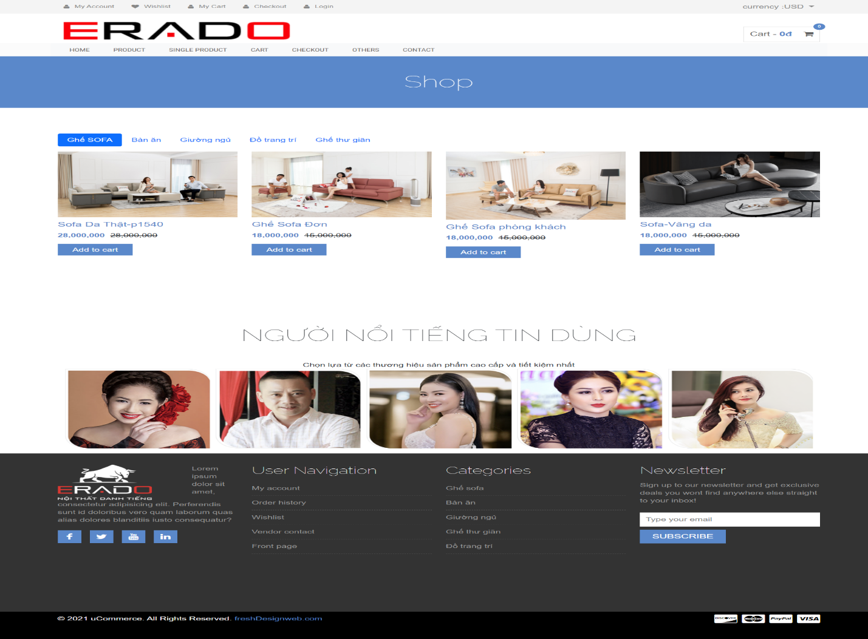

Hình 1.20 Giao diện danh mục

3.2.6 Giao diện chi tiết sản phẩm

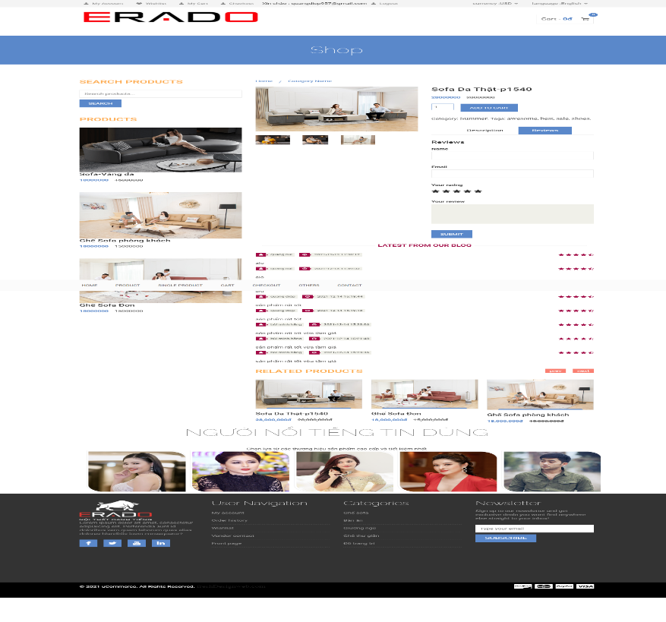

Hình 1.21 Giao diện chi tiết

3.2.7 Giao diện liên hệ

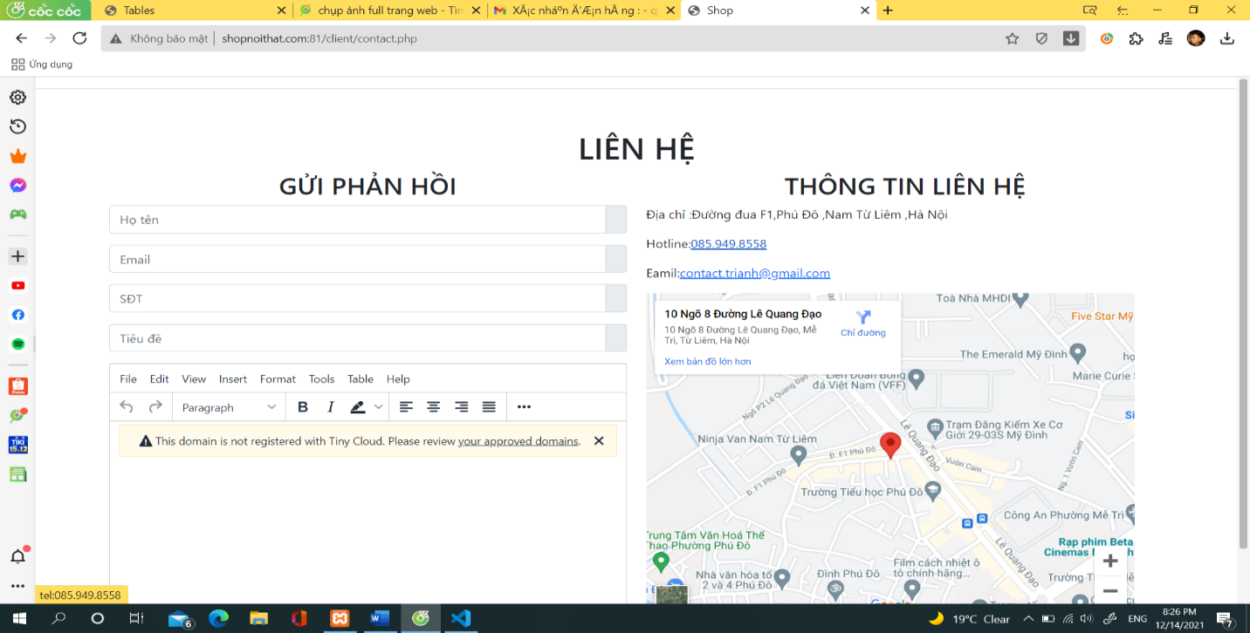

Hình 1.22 Giao diện liên hệ

3.2.8 Giao diện tin tức

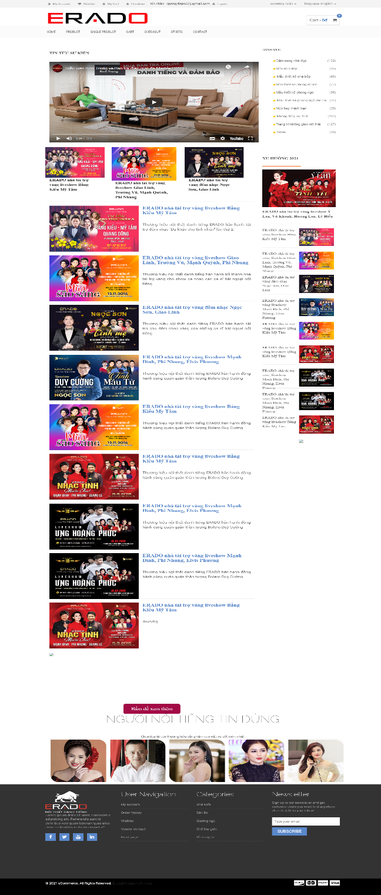

Hình 1.23 Giao diện tin tức

# 

# TỔNG KẾT

**Kết qủa đạt được & kinh nghiệm rút ra**



“Website bán điện thoại” ra đời đáp ứng được việc xem hàng và giao dịch online của cửa hàng với người dùng. Thiết kế giao diện website bắt mắt, thân thiện với người sử dụng.

Mặc dù đã hết sức cố gắng để xây dựng website, nhưng do còn nhiều hạn chế về kinh nghiệm và trình độ nên không tránh được những sai sót. Em rất mong nhận được sự đóng góp ý kiến và hướng dẫn của thầy cô để đồ án thêm hoàn thiện.

**Định hướng phát triển:**

* Thiết kế giao diện Mobile Responsive.
* Phát triển giao diện làm hài hòa và hợp lý hơn.
* Thêm chức năng đánh giá.
* Thêm chức năng thêm sản phẩm vào giỏ hàng.
* Chức năng sắp xếp sản phẩm theo giá…
* Phát triển thêm chức năng tạo dữ liệu cho người đọc , ví dụ như : lưu sản phẩm yêu thích.
* Tìm hiểu thêm về các ngôn ngữ như ASP.NET, Java Script… để mở rộng thêm nhiều chức năng , sao cho website trở nên tiện dụng hơn.

KẾT LUẬN

Mặc dù đã cố gắng tìm hiểu công việc “web bán đồ nội thất ” qua các phần mềm tham khảo nhưng không sao tránh khỏi những thiếu sót. Mong thầy đóng góp thêm ý kiến để em có thêm kinh nghiệm và từ đó hoàn chỉnh hơn.

Qua môn học em học được cách thiết kế một hệ thống phần mềm quản lý theo hướng đối tượng qua các phân tích bài toán từ các biểu đồ, sau khi hoàn thành hệ thống phải đảm bảo được tính chính xác thông tin đưa vào hệ thống không xảy ra lỗi, để không ảnh hưởng đến chất lượng việc quản lý, và phải đảm bảo tính ổn định của hệ thống, tốc độ, khả năng tìm kiếm, chỉnh sửa một cách linh hoạt v..v.v...

Do thời gian hạn chế và kinh nghiệm của bản thân chưa nhiều nên việc phân tích thiết kế chưa hoàn thiện như một phần mềm quản lý thực thụ. Nó mang tính chất học hỏi, trao dồi và bước đầu làm quen với thực tế. Nhưng qua báo cáo này, em đã học hỏi được nhiều kiến thức cũng như kinh nghiệm trong quá trình phân tích thiết kế hệ thống.

# TÀI LIỆU THAM KHẢO

* Giáo trình: giáo trình môn học cơ sở lập trình web
* Giáo trình: HTML5 & CSS3
* Trang mạng: w3school.com
* Giáo trình: JavaScript
* Giáo trình: Định kiểu web với css
* Tài liệu PHP